文興高中教職員工google通訊錄管理方法106.10.18
方法一：
1.下載全校教職通訊錄csv
2.至通訊錄端，選取匯入，即有完整的通訊錄

2

1

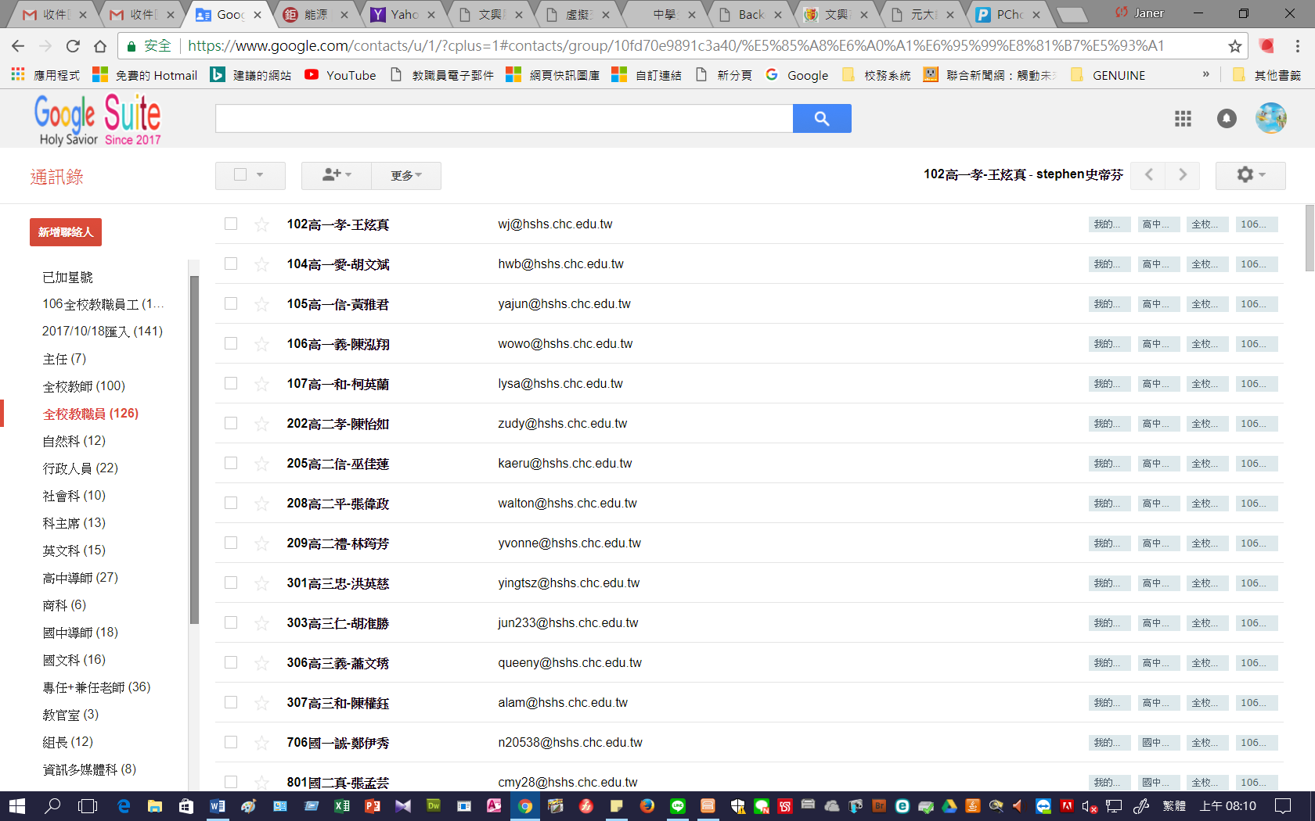

方法二：
1.登入google電子郵件教發切換至通訊錄新增群組【106全校教職員工】
2開啟：相關通訊錄，複製範圍資料。
3.回到google指定之群組 到
1
1
2.貼上
3.a另一更方便的方法：開啟校園版的mail，發送郵件通訊錄LDAP
找到建好的群組匯入, 全選複製
1
全選複製
3.b回到3，如法炮製即可。
通訊錄建立完成，只要找到對應的LDAP通訊錄貼上即可。

4.通訊錄的目錄使用說明：

通訊錄的目錄：僅供參考，請依各人需要,從目錄自行匯入自訂的通訊錄，這一份是主機中的內鍵通訊錄可供速查用，但有些同仁沒有啟用google的email帳號，在通訊錄的目錄中，找不到聯絡資訊。

所以，目前最完整通訊錄，還是校園版的LDAP或是教資中心每學期匯給您的通訊錄。
教學資源中心 祝您 平安 喜樂

google通訊錄群組寄信的方法106.10.5
1.至google通訊錄找到
1

1
2.給一群人寫信嘍!!

